Нагорный Степан ИА-131

Курс «Архитектура вычислительных систем»

Лабораторная работа № 2

**Тема:** основы работы с контейнерами.

**a)** Разработать программу, принимающую аргументы командной строки и/или читает параметры из переменных среды окружения. Функционал программы на данном этапе не ограничивается. Например, на вход программы передается путь к файлу и его содержимое выводится в терминал. Программа не должна завершать свою работу до получения сигнала остановки.

**б)** Создать контейнер. Скомпилировать и запустить внутри контейнера программу, разработанную в п. а). Передать программе аргумент или переменную окружения при запуске контейнера.

**в)** Показать уровни изоляции: Файловая система, процессы, сеть.

Выполнение задания:

Сначала я установил docker для Linux.

Далее был разработан скрипт (script.sh), который принимал число, умножал его на 2 и выводил итоговое значение. Работа программы прекратится, если ввести 0.

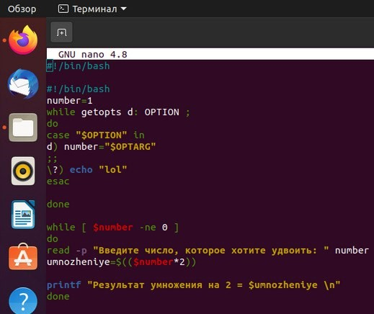

Затем был создан docker файл (DOCKERFILE), в котором я задал переменную среды, установку интерпретатора bash в контейнере, далее копирование скрипта в контейнер и запуск скрипта при старте контейнера.

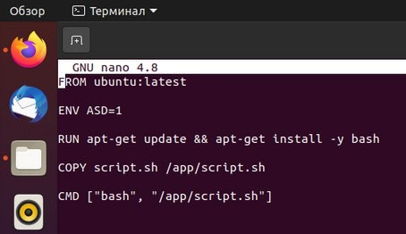

Результат работы программы:

